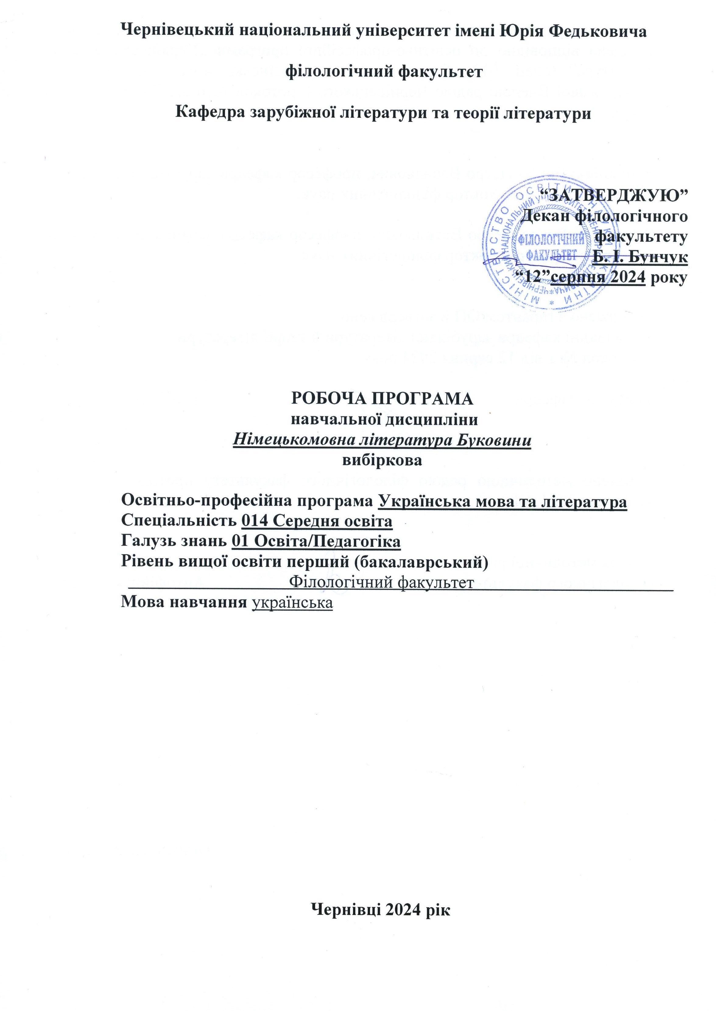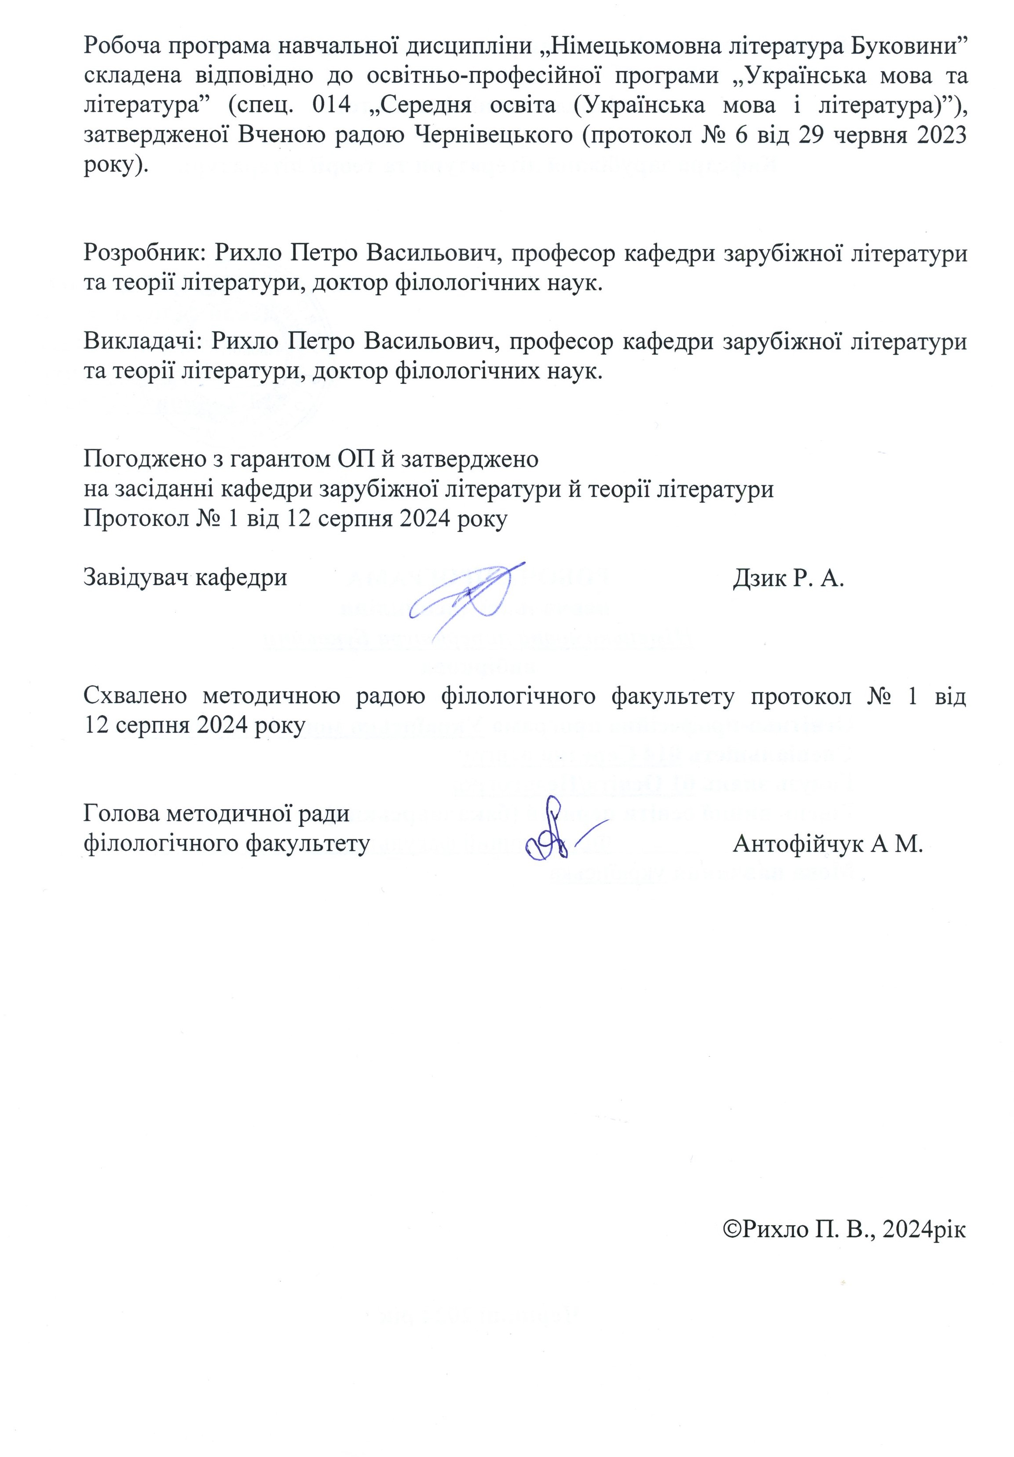

**Метою** **навчальної** дисципліни „Німецькомовна літературу Буковини” є формування обсягу знань про специфіку одного з найцікавіших літературних феноменів першої половини ХХ ст., який поряд з таким явищем, як німецькомовна література Праги, став однією з найцікавіших артикуляцій острівного німецькомовного письменства міжвоєнного та повоєнного часу.

**Пререквізити:**

Зарубіжна література (шкільний курс);

ОК 7. Вступ до літературознавства;

ОК 13. Зарубіжна література.

**Результати навчання**

Навчальна дисципліна «Німецькомовна література Буковини» забезпечує досягнення таких загальних і спеціальних компетентностей:

***Загальні:***

**ЗК 4.** Здатність критично й творчо мислити, генерувати нові ідеї, виявляти ініціативу та підприємливість, застосовувати знання в практичних ситуаціях.

***Фахові :***

**ФК 7.**Здатність здійснювати різноаспектний аналіз художніх текстів, визначати їх жанрово-стильову своєрідність, місце в літературному процесі, традиції і новаторство, зв’язок із історією, фольклором, міфологією, релігією, філософією тощо.

**ФК 8.**Здатність розуміти специфіку мовознавчих / літературознавчих напрямів і шкіл, здійснювати науковий аналіз філологічного матеріалу, оперувати сучасною мовознавчою / літературознавчою термінологією, інтерпретувати та обґрунтувати погляди різних дослідників щодо відповідних проблем.

У результаті засвоєння змісту навчальної дисципліни студент має набути таких ***програмних результатів навчання***:

**ПРН 13.** Застосовувати різні види аналізу художнього тексту, визначати його жанрово-стильову своєрідність, місце в літературному процесі, традиції й новаторство, зв’язок твору із фольклором, міфологією, релігією, філософією, значення для національної та світової культури.

**ПРН 17.** Створювати та інтерпретувати тексти різних стилів і жанрів.

**3. Опис навчальної дисципліни**

**3.1. Загальна інформація**

|  |  |  |  |  |  |  |  |  |  |  |  |
| --- | --- | --- | --- | --- | --- | --- | --- | --- | --- | --- | --- |
| **Форма навчання** | **Рік підготовки** | **Семестр** | **Кількість** | | **Кількість годин** | | | | | | **Вид підсумко**  **вого контролю** |
| **кредитів** | **Годин** | **лекції** | **практичні** | **Семінарські** | **лабораторні** | **самостійна робота** | **індивідуальні завдання** |
| **Денна** | 2 | 4 | 3 | 120 | 30 | 15 | - | - | 75 | - | залік |

**3.2. Структура змісту навчальної дисципліни**

|  |  |  |  |  |  |  |  |  |  |  |  |  |  |  |  |  |
| --- | --- | --- | --- | --- | --- | --- | --- | --- | --- | --- | --- | --- | --- | --- | --- | --- |
| Назви змістових модулів і тем | | Кількість годин | | | | | | | | | | | | | | |
| денна форма | | | | | | | | заочна форма | | | | | | |
| усього | у тому числі | | | | | | | усього | у тому числі | | | | | |
| л | п | лаб | | | інд | с.р. | л | п | лаб | | інд | с.р. |
| 1 | | 2 | 3 | 4 | 5 | | | 6 | 7 | 8 | 9 | 10 | 11 | | 12 | 13 |
| **Змістовий модуль 1**.Передумови виникнення німецькомовної літератури Буковини і творчість її представників міжвоєнного періоду | | | | | | | | | | | | | | | | |
| Тема 1. Передумови виникнення німецькомовної літератури Буковини | | 8 | 2 | 1 | |  | |  | 5 |  |  |  | |  |  |  |
| Тема 2. Творчість Карла Еміля Францоза | | 9 | 2 | 1 | |  | |  | 6 |  |  |  | |  |  |  |
| Тема 3. Творчість Альфреда Марґул-Шпербера | | 9 | 2 | 1 | |  | |  | 6 |  |  |  | |  |  |  |
| Тема 4. Творчість Ґеорґа Дроздовського | | 9 | 2 | 1 | |  | |  | 6 |  |  |  | |  |  |  |
| Тема 5. Творчість Рози Ауслендер | | 9 | 2 | 1 | |  | |  | 6 |  |  |  | |  |  |  |
| Тема 6. Творчість Клари Блюм | | 9 | 2 | 1 | |  | |  | 6 |  |  |  | |  |  |  |
| Тема 7. Творчість Мозеса Розенкранца | | 8 | 2 | 1 | |  | |  | 5 |  |  |  | |  |  |  |
| Тема 8. Творчість Альфреда Кіттнера | | 8 | 2 | 1 | |  | |  | 5 |  |  |  | |  |  |  |
| Разом за змістовим модулем 1 | | 69 | 16 | 8 | |  | |  | 45 |  |  |  | |  |  |  |
| **Змістовий модуль 2.** Повоєнна творчість німецькомовних літераторів Буковини | | | | | | | | | | | | | | | | |
| Тема 1. Творчість Роберта Флінкера | 8 | | 2 | 1 | | |  |  | 5 |  |  |  | |  |  |  |
| Тема 2. Творчість Ґреґора фон Реццорі | 9 | | 3 | 1 | | |  |  | 5 |  |  |  | |  |  |  |
| Тема 3. Творчість Пауля Целана | 10 | | 3 | 2 | | |  |  | 5 |  |  |  | |  |  |  |
| Тема 4. Творчість Іммануеля Вайсґласа | 8 | | 2 | 1 | | |  |  | 5 |  |  |  | |  |  |  |
| Тема 5. Творчість Альфреда Ґонґа | 8 | | 2 | 1 | | |  |  | 5 |  |  |  | |  |  |  |
| Тема 6. Творчість Зельми Меербаум-Айзінґер | 8 | | 2 | 1 | | |  |  | 5 |  |  |  | |  |  |  |
| Разом за змістовим модулем 2 | 51 | | 14 | 7 | | |  |  | 30 |  |  |  | |  |  |  |
| **Усього годин:** | **120** | | **30** | **15** | | |  |  | **75** |  |  |  | |  |  |  |
| **Підсумкова форма контролю** | **Залік** | | | | | | | | | | | | | | | |

**Тематика лекційних занять з переліком питань**

|  |  |
| --- | --- |
| №  теми | Назва теми |
| 1.1 | **Передумови виникнення німецької літератури Буковини**  *ПЛАН*  Загальна характеристика історичного розвитку Буковини.  Цивілізаційні процеси на Буковині в австрійський період.  Початки німецькомовної літератури Буковини в другій половині ХІХ ст.  Феномен німецькомовної літератури Буковини у ХХ ст. |
| 1.2 | **Творчість Карла Еміля Францоза**  *ПЛАН*  Дитинство і юність письменника в галицько-буковинському духовному просторі.  Віденський період. Серія репортажів «З напів-Азії».  Францоз і жанр «Ghetto-Geschichte» («Євреї з Барнова»).  Францоз і Ґеорґ Бюхнер. Берлінський період. |
| 1.3 | **Творчість Альфреда Марґул-Шпербера**  *ПЛАН*  Біографія Альфреда Марґул-Шпербера.  Період еміграції до Бухареста  Символічно-пейзажні вірші у збірках «Парабола ландшафту», «Таємниця і зречення».  Творчість Альфреда Марґул-Шпербера післявоєнного періоду. |
| 1.4 | **Творчість Георга Дроздовського**  *ПЛАН*  Біографія поета.  Багатогранна журналістська і культурна діяльність («Чернівецькі камерні вистави»).  Рання поетична збірка «Gedichte» (1934).  Повоєнний період життя і творчості.  Ностальгійні мотиви. Ідеалізація образу Буковини.  Книга спогадів «Тоді в Чернівцях і довкола». |
| 1.5 | **Творчість Рози Ауслендер**  *ПЛАН*  Біографія поетеси.  Романтичні традиції збірки «Райдуга».  Мотиви ґетто і Голокосту в ліриці Р. Ауслендер.  Проблема мови в американській еміграції.  Зміна поетичної манери після переселення в Європу.  Буковинські мотиви в пізній ліриці Р. Ауслендер |
| 1.6 | **Творчість Клари Блюм**  *ПЛАН*  Біографія поетеси.  Рання журналістська та поетична діяльність.  Антифашистські вірші. Поїздка до СРСР Поетичні збірки радянського періоду.  Китайський період («Пастух і ткаля», «Пісня Гонконга»). |
| 1.7 | **Творчість Мозеса Розенкранца**  *ПЛАН*  Біографія поета.  Чернівецькі збірки віршів 30-х рр.  Бухарестський період.  Ґетто, «трудовий табір», ГУЛАГ.  Втеча до Німеччини. Повоєнні книги.  Проза поета. |
| 1.8 | **Творчість Альфреда Кіттнера**  *ПЛАН*  Біографія поета.  Експресіоністські мотиви ранніх поезій.  Збірка «Хмарний вершник».  Тема Голокосту в збірці «Голодний марш і колючий дріт».  Втеча до Німеччини, збірки останніх років. |
| 2.1 | **Творчість Роберта Флінкера**  *ПЛАН*  Біографія Роберта Флінкера.  Медицина й література у житті Роберта Флінкера.  Романи «Чистилище» і «Падіння».  Флінкер і Кафка. Проблема людського відчуження і тоталітарної влади |
| 2.2 | **Творчість Ґреґора фон Реццорі**  *ПЛАН*  Біографія письменника.  Початок літературної діяльності у воєнному Берліні.  «Магрібінські історії» – «Декамерон» ХХ століття.  Відображення буковинської дійсності міжвоєнного часу в романі «Горностай з Чорнополя».  «Квіти в снігу» – «портретні замальовки до автобіографії, якої я ніколи не напишу».  «Повернення до Чорнополя» як деміфологізуючий погляд на феномен Чернівців. |
| 2.3 | **Творчість Пауля Целана**  *ПЛАН*  Віхи біографії та їх роль у становленні Целана як людини й поета, його життєва трагедія.  Тема Голокосту в ранній ліриці. «Фуга смерті» як «поезія після Аушвіцу».  Естетика й поетологія Целана («Бременська промова», «Меридіан»).  Герметизм пізніх збірок, цитатна структура текстів, інтертекстуальність, зашифрованість письма. |
| 2.4 | **Творчість Іммануеля Вайсґласа**  *ПЛАН*  Біографія поета.  Ранні перекладацькі спроби.  Лірика Голокосту.  Бухарестський період. Вайсґлас як перекладач. |
| 2.5 | **Творчість Альфреда Ґонґа**  *ПЛАН*  Біографічна одіссея поета.  Рання творчість Альфреда Ґонґа.  Нью-Йоркський період творчості.  Гротескно-сатирична домінанта поезії А. Ґонґа. |
| 2.6 | **Творчість Зельми Меербаум-Айзінґер**  *ПЛАН*  Трагічна доля буковинської Анни Франк.  Основні мотиви лірики поетеси.  Посмертна слава Зельми Меербаум.Айзінґер |

**Тематика практичних занять з переліком питань**

|  |  |
| --- | --- |
| № | Назва теми |
| 1 | **Передумови виникнення німецькомовної літератури Буковини**  *Вид роботи: робота в малих групах*, *усні відповіді*  Історичний контекст розвитку німецькомовної літератури Буковини.  Соціокультурні передумови: взаємодія різних етнічних груп.  Особливості мови німецькомовної літератури Буковини: діалекти, змішання мов, особливості мовної творчості.  Визначення основних тем та жанрів, характерних для німецькомовної літератури Буковини: етнографічні мотиви, конфлікти між культурами, рефлексії на тему ідентичності.  Огляд уривків з творів представників німецькомовної літератури Буковини: поезія, проза, публіцистика. |
| 2 | **Творчість Карла Еміля Францоза**  *Вид роботи: робота в малих групах*, *усні відповіді*  Біографія Карла Еміля Францоза: його походження, виховання та літературна діяльність у контексті Буковини.  Історичні події, що вплинули на творчість Францоза: період австрійського правління, мультикультурне середовище Буковини.  Основні теми творчості Францоза: зображення буковинського села, соціальні проблеми, життя різних етнічних груп.  Аналіз мотивів, таких як природа, повсякденне життя, міжетнічні відносини, культурні конфлікти та ідентичність.  Порівняння творів Францоза з іншими представниками німецькомовної літератури Буковини. |
| 3 | **Творчість Альфреда Марґул-Шпербера**  *Вид роботи: робота в малих групах*, *усні відповіді*  Біографія та контекст творчості.  Аналіз основних тем, що з’являються у творах Марґул-Шпербера: міжетнічні стосунки, галицька і буковинська ідентичність, соціальні протиріччя.  Специфіка зображення етнічних та культурних взаємодій у Буковині через призму його творів.  Зображення психологічних аспектів міжособистісних стосунків: любов, конфлікти, пошук ідентичності.  Літературні та стилістичні особливості творчості. |
| 4 | **Творчість Ґеорґа Дроздовського**  *Вид роботи: робота в малих групах*, *усні відповіді*  Біографія Ґеорґа Дроздовського: його походження, життєвий шлях, культурно-літературне середовище Буковини.  Огляд основних тем, які з’являються у творчості Дроздовського: зображення буковинського життя, проблеми міжнаціональних стосунків, культурні та соціальні протиріччя.  Роль ідентичності в його творах: як автор зображує етнічну різноманітність і конфлікти у своїй прозі?  Зображення природи, села, повсякденного життя: у яких творах автор звертається до соціальних і побутових реалій Буковини?  Використання діалектів, мовних рис для відтворення етнічної та соціальної різноманітності. |
| 5 | **Творчість Рози Ауслендер**  *Вид роботи: усні відповіді,* ***групова робота*:** студенти поділяються на групи для аналізу різних аспектів творчості Рози Ауслендер (тематика, образи, стиль). Кожна група працює з окремим віршем чи циклом віршів.  Біографія Рози Ауслендер: життєвий шлях, культурний контекст єврейської спільноти, періоди життя в різних країнах та їх вплив на її творчість.  Історичний контекст: війна, переселення, Голокост і їх вплив на поезію Ауслендер.  Її роль у єврейській та німецькомовній літературі, взаємодія з іншими єврейськими авторами того часу.  Основні теми і мотиви в творчості Рози Ауслендер.  Стиль Рози Ауслендер: короткі, емоційно насичені вірші, лаконічність, поетична сила метафор, експресивність образів.  Використання біблійних і релігійних мотивів, фольклору, народних легенд у поезії для вираження глибоких емоційних і психологічних станів. |
| 6 | **Творчість Клари Блюм**  *Вид роботи: робота в малих групах*, *усні відповіді.*  Біографія Клари Блюм: життєвий шлях, культурно-літературне середовище Буковини, місце її творчості в німецькомовній літературі.  Основні теми і мотиви в творчості Клари Блюм.  Стиль Клари Блюм: інтимна лірика, підхід до емоційного і психологічного розкриття героїв, лаконічність і виразність. |
| 7 | **Творчість Мозеса Розенкранца**  *Вид роботи: робота в малих групах*, *усні відповіді*  Біографія Мозеса Розенкранца: його життя, навчання, кар’єра та соціально-політичний контекст Буковини, вплив на розвиток єврейської літератури.  Історичний контекст: події, що вплинули на творчість Розенкранца, зокрема зміни в культурному і політичному житті Буковини в ХІХ столітті.  Основні теми і мотиви в творчості Мозеса Розенкранца.  Використання релігійних, біблійних образів і символіки для вираження духовних тем і роздумів про мораль, віру та людську долю. |
| 8 | **Творчість Альфреда Кіттнера**  *Вид роботи: усні відповіді*  Біографія Альфреда Кіттнера: його життя в Буковині, літературна діяльність, зв’язок з німецькомовною традицією та культурними процесами в регіоні.  Місце Альфреда Кіттнера в німецькомовній літературі Центральної та Східної Європи, його взаємодія з іншими письменниками та культурними течіями.  Зображення життя та культури Буковини, зокрема міжнаціональних відносин, етнічних конфліктів, культурної адаптації та пошуків національної ідентичності.  Мотиви еміграції, розриву з батьківщиною, тяжкості історичних змін та пошуку місця в світі.  Літературне осмислення соціальних проблем, особистісних конфліктів і моральних виборів. |
| 9 | **Творчість Роберта Флінкера**  *Вид роботи: усні відповіді*  Біографія Роберта Флінкера: його роль у розвитку німецькомовної літератури Буковини, зв’язок з іншими літературними течіями того часу.  Історичний контекст: політичні та соціальні зміни в Буковині в період життя Роберта Флінкера.  Розгляд впливу єврейської культури та літератури на його творчість, а також взаємодії з іншими представниками німецькомовної літератури того часу.  Тема національної ідентичності: як Флінкер зображує внутрішній світ своїх героїв, їх стосунки з рідним краєм і культурною спадщиною.  Мотиви еміграції та культурної адаптації: як ці теми відображаються в його творчості і яким чином письменник описує розрив із батьківщиною та втрату зв'язку з рідною культурою. |
| 10 | **Творчість Ґреґора фон Реццорі**  *Вид роботи: усні відповіді*  Біографія Ґреґора фон Реццорі: його походження, літературна кар’єра, зв’язки з культурним середовищем Буковини та Центральної Європи.  Політичні та соціальні події, які вплинули на творчість Реццорі, зокрема на його погляди на національну ідентичність і міжетнічні відносини.  Ретроспектива життя у Буковині: як Реццорі зображує перехідний період в культурному та соціальному житті регіону, розпад Австро-Угорщини, Першу світову війну та міжвоєнний період.  Мотиви пам’яті та ностальгії: як Реццорі виражає теми втрати, національної ідентичності, ностальгії за старим світом.  Проблеми міжетнічних відносин: зображення культури та соціальних конфліктів між різними національними групами (німецькою, українською, єврейською) в Буковині. |
| 11 | **Творчість Пауля Целана**  *Вид роботи: робота в малих групах*, *усні відповіді*  Біографія Пауля Целана: його походження, досвід пережитої трагедії (Друга світова війна, Голокост), еміграція до Франції.  Мотиви травми і смерті: як досвід пережитої війни та Голокосту впливає на творчість Целана, використання мови для осмислення і вираження болю та втрат.  Пам’ять й ідентичність: як поет звертається до теми збереження культурної ідентичності та пам’яті про минуле через поезію. |
| 12 | **Творчість Іммануеля Вайсґласа**  *Вид роботи: робота в малих групах*, *усні відповіді*  Біографія Іммануеля Вайсґласа: його родина, освітній шлях, вплив еміграції та досвіду втікачів на формування творчості.  Тема ідентичності: як Вайсґлас зображує проблеми національної ідентичності, культурних розбіжностей, відчуженості між різними етнічними та соціальними групами.  Мотиви болю і втрати: вплив історичних катастроф на особисте життя, пошук нових форм існування в післявоєнному світі.  Соціальна нерівність і гуманістичні ідеї: погляд на суспільство, роль інтелігенції та культури в розвитку суспільства в умовах змін і потрясінь. |
| 13 | **Творчість Альфреда Ґонґа**  *Вид роботи: усні відповіді*  Біографія Альфреда Ґонґа: походження, освіта, вплив еміграції, а також особливості його життя в різних країнах і культурах (особливо після приходу нацистів до влади).  Роль єврейської культури в творчості письменника: взаємодія між єврейськими традиціями та європейськими літературними течіями, зокрема модернізмом та експресіонізмом.  Основні теми і мотиви в творчості Альфреда Ґонґа.  Літературні техніки: як Ґонґ застосовує символізм, метафори та алегорії для вираження складних психологічних і соціальних процесів. |
| 14 | **Творчість Зельми Меербаум-Айзінґер**  *Вид роботи: усні відповіді*  Біографія Зельми Меербаум-Айзінґер: її життя в Чернівцях, перебування в Дахау, а також роль її творчості в єврейському літературному процесі.  Поетизація природних образів: як Зельма використовує пейзажні образи для передачі своїх емоцій, прагнень і філософських роздумів.  Мотиви кохання і смерті: вірші Зельми Меербаум-Айзінґер часто оберталися навколо ідеї трансцендентності і містичності, що можна інтерпретувати через філософські та єврейські мотиви. |

**Завдання для самостійної роботи студентів**

Самостійна робота здобувачів освіти під час вивчення освітнього компонента «Історія Німецькомовна література Буковини» складається з різних видів:

1. прочитання художніх текстів згідно зі списком;
2. підготовка до авдиторних (практичних) занять;
3. самостійне поглиблене опрацювання тем освітнього компонента згідно з навчально-тематичним планом.

|  |  |
| --- | --- |
| №  з/п | Назва теми |
| 1. | *Прочитати та опрацювати інформацію про*:  німецьку пресу, народні календарі, літературні альманахи;  мультинаціональну атмосферу та її вплив на німецьку літературу Буковини |
| 2 | *Прочитати й опрацювати:*  Зображення Східної Європи в серії репортажів «З напів-Азії».  *Законспектувати про* розвиток жанру «Ghetto-Geschichte» у книзі оповідань «Євреї з Барнова» |
| 3. | *Прочитати та опрацювати інформацію про*: журналістську діяльність у Чернівцях; Карла Крауса і "аферу" Карла П’єховича. |
| 4 | *Законспектувати інформацію про* ідеалізацію образу Буковини в ліриці Ґ. Дроздовського |
| 5. | *Опрацювати і законспектувати інформацію про* буковинські мотиви у поезії Рози Асулендер |
| 6. | *Вивчити напам’ять* антифашистську поезію Клари Блюм |
| 7. | *Дослідити і законспектувати* інформацію промотиви сільського життя в поезіях М. Розенкранца. |
| 8. | *Опрацювати і законспектувати* інформацію проекзистенційні мотиви пізньої лірики А. Кіттнера |
| 9. | *Прочитати й опрацювати* роман Флінкера «Чистилище», *письмово проаналізувати* його як пандан до роману Ф. Кафки «Процес». |
| 10. | *Підготувати і законспектувати* інформацію про«Квіти в снігу» – «портретні замальовки до автобіографії, якої я ніколи не напишу». *Прочитати й опрацювати книгу* Г. Реццорі «Магрібінські історії» |
| 11 | *Розглянути і законспектувати* інформацію проП*.*Целана як останнього поета європейського модернізму |
| 12 | *Опрацювати і законспектувати* інформацію пропоетичні форми І. Вайсґласа. |
| 13 | *Дослідити і законспектувати* інформацію проукраїнські мотиви в поезії А.Ґонґа. |
| 14 | *Опрацювати і законспектувати* інформацію протему війни й Голокосту в ліриці Зельми Меербаум-Айзінґер. |

**Методи навчання**

У роботі використовуються словесні, наочні та практичні методи навчання, зокрема: лекцію, пояснення, розповідь, бесіду, спостереження, ілюстрацію, демонстрацію, практичні вправи

За характером пізнавальної діяльності здобувача освіти застосовуємо інформаційно-рецептивний, репродуктивний, проблемний, евристичний, дослідний методи.

**Система контролю та оцінювання**

Система контролю та оцінювання проводиться в формі поточного та підсумкового контролю.

Поточний контроль проводиться на кожному практичному занятті. У процесі вивчення дисципліни використовуємо такі методи поточного контролю:

* усні відповіді (фронтальне опитування, вибіркове опитування, дискусії, презентації);
* письмові завдання (самостійні роботи, реферати, есе);
* тести.

Формами поточного контролю є індивідуальна та фронтальна перевірка, форма підсумкового контролю – залік.

**Розподіл балів**

|  |  |  |  |  |  |  |  |  |  |  |  |  |  |  |  |  |
| --- | --- | --- | --- | --- | --- | --- | --- | --- | --- | --- | --- | --- | --- | --- | --- | --- |
| Поточне оцінювання (*аудиторна та самостійна робота*)) | | | | | | | | | | | | | | | Кількість балів (залікова робота) | Сумарна  к-ть балів |
| **Змістовий модуль №1** | | | | | | | | **Змістовий модуль**  **№ 2** | | | | | | |
| ***Т1*** | ***Т2*** | ***Т3*** | ***Т4*** | ***Т5*** | ***Т6*** | ***Т7*** | ***Т8*** | ***Т9*** | ***Т10*** | ***Т11*** | ***Т12*** | ***Т13*** | ***Т14*** | **40** | | **100** |
| 2 | 3 | 3 | 3 | 3 | 3 | 3 | 3 | 2 | 3 | 3 | 3 | 3 | 3 |

**Критерії оцінювання:**

***Оцінка А (90 – 100 балів) або «відмінно»*** виставляється за відповідь, яка містить вичерпне за сумою поданих знань розкриття усіх запитань, розгорнуту аргументацію кожного з положень, побудована логічно й послідовно, розкриває питання від його нижчих до вищих рівнів, а також містить приклади з художніх текстів, які дозволяють судити про повноту уявлень студента з поставленого питання. Відповідь повинна бути викладена гарною, багатою мовою, відзначатися точним вживанням термінів, містити посилання на засвоєну навчальну літературу.

***Оцінка В (80 – 89 балів) або «добре»*** виставляється за відповідь, яка містить повне, але не вичерпне за сумою виявлених знань висвітлення усіх запитань, що містяться в білеті, скорочену аргументацію головних положень, допущено порушення логіки й послідовності викладу матеріалу, а розуміння теоретичних питань не підкріплює ілюстраціями з художніх текстів. У відповіді допускаються стилістичні помилки, неточне вживання термінів, довільне витлумачення фактів.

***Оцінка С (70 – 79 балів) або «добре»*** виставляється за відповідь, яка містить недостатньо вичерпне за сумою виявлених знань висвітлення запитань, що містяться в білеті, відсутня аргументація головних положень, допущено порушення логіки й послідовності викладу матеріалу, а наведені приклади з текстів не відповідають теоретичним моментам даного курсу. У відповіді допускаються стилістичні помилки, неточне вживання термінів, довільне витлумачення фактів. Крім того, таким балом може бути оцінений студент, який протягом семестру не виявляв відповідних знань з даного курсу, але на іспиті успішно відповів на поставлені теоретичні та практичні завдання.

***Оцінка D (60 – 69 балів) або «задовільно»*** виставляється за відповідь, яка містить неповне за сумою виявлених знань висвітлення усіх запитань, поверхово аргументує положення відповіді, у викладі допускає композиційні диспропорції, порушення логіки й послідовності викладу матеріалу, не ілюструє теоретичні положення прикладами з художніх текстів. Мова відповіді рясніє помилками, наявне неправильне слово- й терміновживання.

***Оцінка E (50 – 59 балів) або «задовільно»*** виставляється за відповідь, яка містить неповне за сумою виявлених знань висвітлення усіх запитань або за незнання окремого питання із загальної кількості поставлених. У викладі студента допущені композиційні диспропорції, порушення логіки й послідовності викладу матеріалу. Студент не може відтворити основні теоретичні положення, але наводить окремі приклади з художніх текстів. Мова відповіді рясніє помилками, наявне неправильне слово- й терміновживання, немає розуміння окремих літературознавчих термінів.

***Оцінка FX (35 – 49 балів) або «незадовільно»*** виставляється у разі, коли студентом на протязі навчального семестру набрано недостатню кількість балів за змістові модулі, він не може бути допущеним до складання іспиту. У випадку, якщо студент допущений, але його відповідь на іспиті містить неправильне висвітлення заданих питань, помилкову аргументацію, допускаються помилкові умовиводи, неправильне посилання на факти та їхнє витлумачення, мова близька до суржику, він також може бути оцінений незадовільно.

***Оцінка F (1 – 34 бали) або «незадовільно»*** виставляється у разі, коли студентом протягом навчального семестру набрано недостатню кількість балів за змістові модулі, він не може бути допущеним до складання іспиту. У випадку, якщо студент допущений, але відповісти на поставлені запитання на іспиті він не може або відповідає неправильно, а також не може дати відповідь на жодне із поставлених додаткових запитань, така відповідь оцінюється незадовільно.

**Шкала оцінювання: національна та ЄКТС**

|  |  |  |  |
| --- | --- | --- | --- |
| 100-бальна шкала | Оцінка за національною шкалою | Оцінка за шкалою ЄКТС | |
| Оцінка | Пояснення за  розширеною шкалою |
| 90-100 | Зараховано | A | відмінно |
| 80-89 | B | дуже добре |
| 70-79 | C | добре |
| 60-69 | D | задовільно |
| 50-59 | E | достатньо |
| 35-49 | Незараховано | FX | незадовільно з можливістю повторного складання |
| 1-34 | F | незадовільно з обов’язковим самостійним повторним опрацюванням освітнього компонента до перескладання |

**Перелік питань для самоконтролю**

**навчальних досягнень студентів**

1. Характерні особливості німецькомовної поезії Буковини.

2. Роль освітніх закладів Буковини у формуванні літературної атмосфери краю.

3. Екзистенційна ситуація головного героя роману Роберта Флінкера «Чистилище».

4. Політична й культурна ситуація на Буковині після розпаду Австро-Угорської монархії.

5. Характер і творча манера ранньої поезії Рози Ауслендер.

6. Специфіку «острівної» ситуації німецької літератури Буковини в міжвоєнний період.

7. Поетика назви книги Ґреґора фон Реццорі «Маґгребінські історії».

8. Фігури основних протагоністів книги Ґреґора фон Реццорі «Маґгребінські історії»

9. Видавнича ситуація німецькомовних авторів Буковини міжвоєнного періоду.

10. Роль Альфреда Марґул-Шпербера як організатора літературного процесу на Буковині.

11. Поезії Рози Ауслендер, присвячені темі Голокосту.

12. Засоби іронії та гумору в книзі Ґреґора фон Реццорі «Маґгребінські історії».

13. Які антології німецькомовної поезії Буковини відомі Вам? Хто стояв біля витоків цих проектів?

14. Інтертекстуальний характер «Фуги смерті» Пауля Целана.

15. Хто з німецькомовних поетів Буковини пройшов у своїй ранній творчості через фазу експресіонізму? Які твори цих поетів Ви можете назвати?

16. Символічний сенс назви книги Пауля Целана «Мак і пам’ять».

17. Естетичні та поетологічні засади ранньої поезії Альфреда Кіттнера.

18. Політичне й літературне спрямування німецькомовного часопису «Der Nerv».

19. Принцип діалогічності в поезії Пауля Целана.

20. Тематичне коло лірики Зельми Меербаум-Айзінґер.

21. Філософські засади поезії Рози Ауслендер.

22. Перекладацька діяльність німецькомовних поетів Буковини.

23. Вірш Альфреда Ґонґа «Топографія».

24. Долі німецькомовних поетів Буковини після Другої світової війни. Чому вони виявилися такими різними?

25. У чому Ви вбачаєте специфіку тематики Мозеса Розенкранца у порівнянні з іншими німецькомовними поетами Буковини?

26. Вірш Зельми Меербаум-Айзінґер «Поема».

27. Міфологічні мотиви у табірних віршах Іммануеля Вайсґласа.

28. Спроби Альфреда Марґул-Шпербера подолати стан ізоляції німецькомовної поезії Буковини.

29. Чому Зельму Меербаум-Айзінґер називають «буковинською Анною Франк»?

30. Поетика віршів П.Целана.

31. Рецепція творчості Пауля Целана в Україні.

32. «Мандрівні» образи та мотиви у творчості німецьких поетів Буковини.

**Перелік питань для підсумкового контролю**

**навчальних досягнень студентів**

1. Історичні передумови виникнення німецької літератури Буковини.
2. Роль німецької преси Буковини для становлення літературного процесу краю.
3. Основні біографічні віхи Мозеса Розенкранца.
4. Тематика книги Ґеорґа Дроздовського «Тоді в Чернівцях і довкола. Спогади старого австрійця».
5. Засади австрійської культурної політики на Буковині.
6. Біографічні віхи Альфреда Марґул-Шпербера.
7. Кафкіанські мотиви роману Роберта Флінкера «Чистилище».
8. Основні біографічні віхи Рози Ауслендер.
9. Основні біографічні віхи Клари Блум.
10. Тематичний спектр книги спогадів Ґеорґа Дроздовського «Тоді в Чернівцях і довкола»
11. Основні біографічні віхи Ґеорґа Дроздовського.
12. Основні біографічні віхи Альфреда Кіттнера.
13. Аспекти театрального життя Чернівців на основі книги Ґеорґа Дроздовського «Тоді в Чернівцях і довкола».
14. Засади румунської культурної політики на Буковині міжвоєнного періоду.
15. Основні біографічні віхи Роберта Флінкера.
16. Основні біографічні віхи Ґреґора фон Реццорі.
17. Міжнаціональні стосунки на Буковині у міжвоєнний період.
18. Основні біографічні віхи Іммануеля Вайсґласа.
19. Незвичний спалах творчої активності німецькомовних літераторів Буковини міжвоєнного періоду.
20. Основні біографічні віхи Альфреда Ґонґа.
21. Основні біографічні віхи Зельми Меербаум-Айзінґер.
22. Теми творчості Мозеса Розенкранца.
23. Домінування ліричної поезії в німецькомовній літературі Буковини міжвоєнного періоду.
24. Буковинські мотиви лірики Ґеорґа Дроздовського.
25. Політична спрямованість поезії Клари Блум.
26. Тематика віршів Альфреда Кіттнера воєнного періоду.
27. Діяльність Альфреда Марґул-Шпербера як публіциста й ментора молодих талантів.
28. Тема Голокосту в поезії Пауля Целана.
29. Буковинські мотиви творчості Рози Ауслендер.
30. Вірші на єврейську тематику в творчості Альфреда Ґонґа.
31. Проблеми мови в житті та творчості німецькомовних авторів Буковини.

Відповідно до «Порядку визнання у Чернівецькому національному університеті імені Юрія Федьковича результатів навчання, здобутих шляхом неформальної та/або інформальної освіти» (протокол №16 від 25листопада 2024 року) (https://www.chnu.edu.ua/universytet/normatyvni-dokumenty/poriadok-vyznannia-u-chernivetskomu-natsionalnomu-universyteti-imeni-yuriia-fedkovycha-rezultativ-navchannia-zdobutykh-shliakhom-neformalnoi-taabo-informalnoi-osvity/) у процесі вивчення дисципліни здобувачу освіти може бути зараховано до 25% балів, отриманих за результатами неформальної та/ або інформальної освіти з проблем, що відповідають тематиці курсу.

**Рекомендована література**

**Основна**

1. Басняк Т. [Креатив індиферентності «перетягувача часів» Ґреґорa фон Реццорі](https://www.ceeol.com/search/article-detail?id=947494). *Питання літературознавства*. 2020. Вип. 102. С. 74–87.
2. Дроздовський Ґ. Тоді в Чернівцях і довкола. Спогади старого австрійця. 2-е видання, переглянуте й виправлене / пер. з нім., післям. та глос. П. Рихла. Чернівці : Книги – ХХІ, 2019. 288 с.
3. Матійчук О. Про історію написання вірша Рози Ауслендер „Могила Пауля Целана”. *Єгупець*. 2015. № 24. С. 502-512.
4. Реццорі Ґ. фон. Торішній сніг. Портретні студії до автобіографії, якої я ніколи не напишу; а також: Спроба оповіді так само ніколи не написаного роману виховання / пер. з нім. та післям. П. Рихла. Чернівці : Книги – ХХІ, 2014. 302 с.
5. Рихло П. «Урвані струни прегучної ліри…» Німецько-єврейські поети Буковини. Київ : Дух і Літера, 2023. 208 с.

**Допоміжна**

1. Буковинські маршрути: розмова Бориса Бігуна з Петром Рихлом. *Переступи кордонів у літературі та культурі ХХ-ХХІ ст*. / упоряд.: А. Гілле, П. Рихло, Є. Волощук, О. Чертенко. Київ : Видавничий дім Дмитра Бураго, 2020. С. 319–338.
2. Ісаєнко К. Творчість Бруно Шульца як український вимір чужої ідентичності. *Література та культура Полісся. Серія «Філологічні науки*». 2016. Вип. 84. С. 328–333.
3. Кравчук О. «З чузоземним паспортом я мандрую від моря до моря» – інтерпретація образу Одіссея у поезії Рози Ауслендер. *Наукові записки БДПУ. Серія: Філологічні науки*. 2019. Випуск XIX. С. 95-103.
4. Матійчук О. Графічна біографія Рози Ауслендер. Чернівці : Книги – ХХІ, 2019. 56 с.
5. Рихло П. Пауль Целан. Референції. Наукові студії, статті, есеї. Київ : Дух і Літера, 2020. 464 с.
6. Рихло П. «В полоні барв життя…» Гельґа фон Льовеніх в діалозі з віршами Пауля Целана. *«Полічи миґдаль»: Малярські композиції до поезій Пауля Целана*. Київ : Дух і літера, 2020. С. 6–12.
7. Рихло П. «Завжди назад до Пруту»: Штрихи до портрета німецько-єврейської поетеси Рози Ауслендер. *Вісник Центру буковинознавства. Збірник наукових праць*. 2018. Т. 2. С. 143-149.
8. Рихло П. Запізніле відлуння: український Стефан Ґеорґе. Рец.: Вибраний Стефан Ґеорґе. У 2-х т. *Україна модерна. Міжнародний інтелектуальний часопис*. 2023. Число 34. С. 353–361.
9. Рихло П. Кризовий інтервал: німецькомовна література Буковини на зламі століть. *Питання літературознавства. Науковий журнал*. 2018. Вип. 98. С. 142–156.
10. Халфен І. Пауль Целан Біографія юності поета / пер. з нім., післям. та коментар П. Рихла. Чернівці : Книги – ХХІ, 2020. 256 с.
11. Celan P. Schneepart. Gedichte. Herausgegeben, ins Ukrainische übersetzt, mit Nachwort und Glossar von Petro Rychlo **/** Пауль Целан. Арія снігу. Поезії. Упорядкування, переклад з німецької, післямова та ґлосарій Петра Рихла. Чернівці: Книги – ХХІ, 2019. 216 с.
12. Rychlo P. Itzik Manger: Der „Prinz der jiddischen Ballade aus Czernowitz“. In: Blondzhende Stern. Jüdische Schriftstellerinnen und Schriftsteller aus der Ukraine als Grenzgänger zwischen den Kulturen in Ost und West. Herausgegeben von Kerstin Schoor, Ievgeniia Voloshchuk und Borys Bigun. Göttingen : Wallstein Verlag, 2020. S. 238–249.
13. Rychlo P. Mit den Augen von Zeitgenossen. Erinnerungen an Paul Celan / Ausgewählt, herausgegeben und kommentiert von Petro Rychlo. Berlin: Suhrkamp Verlag 2020. 467 S.

**Інформаційні ресурси**

* 1. <http://www.nbuv.gov.ua/>
  2. <http://chtyvo.org.ua>
  3. [www.academia.edu](http://www.academia.edu)
  4. <http://diasporiana.org.ua>

**Політика щодо академічної доброчесності**

Дотримання політики щодо академічної доброчесності учасниками освітнього процесу при вивченні навчальної дисципліни регламентовано такими документами:

* «Етичний кодекс Чернівецького національного університету імені Юрія Федьковича» <https://www.chnu.edu.ua/media/jxdbs0zb/etychnyi-kodeks-chernivetskoho-natsionalnoho-universytetu.pdf>
* «Положенням про виявлення та запобігання академічного плагіату у Чернівецькому національному університету імені Юрія Федьковича» <https://www.chnu.edu.ua/media/f5eleobm/polozhennya-pro-zapobihannia-plahiatu_2024.pdf>